**Изменения – всё ближе.**

Теперь для всех работников АО «Костанайские Минералы» доступна веб-платформа.   
  
Перейти на неё можно набрав в адресной строке браузера на компьютере, телефоне или планшете адрес:   
  
<http://web.km.kz:88/> Для удобства перехода, можно «отсканировать» этот QR-код. 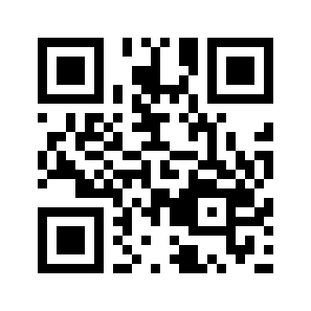

О платформе: система постепенный перенос многих полезных функций в электронный формат, для примера: выгрузка расчётного листа или данных по отпуску за выбранный Вами период, проектная и рационализаторская деятельность, просмотр активных вакансий и требований к ним, получение некоторых видов справок и подачи заявлений на льготы и многое другое… Важной частью платформы будет отметка и поощрение самых активных участников в развитии предприятия.   
Подробнее можно посмотреть на главной странице в блоке «Лента», там мы будем постоянно сообщать о запущенных и начатых в работу модулях. Также на главной есть ссылки на видео и текстовые варианты инструкций + pdf документы для скачивания.

На старте платформы Вам доступна выгрузка расчётных листков за период и тестовый вариант подачи рац. предложений.

Разработчики: IT отдел АО «КМ», непосредственно Андриенко Богдан Н.

Инициатор проекта: Лескин О.В.

Суть: постоянный и актуальный доступ к данным, без участия посредников: расчётные листы, отпуска, подача заявления на рац. предложение и соц. льготы, вакансии.

Важное уточнение по расчётным листам: на период тестирования (2-3 месяца) модуля «Бухгалтерия» бумажный вариант будет продолжать печататься.